**문제 3.**

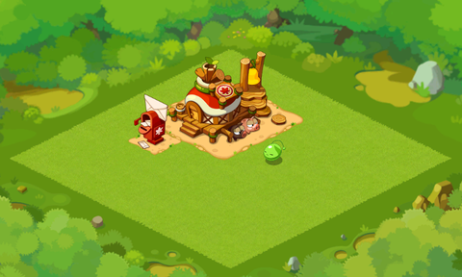

메이플스토리 빌리지에 사는 셀레나는 몬스터들을 효율적으로 가두기 위해서 우리를 만들고 싶어한다. 그래서 농장에 있는 심어져 있는 나무에 담장을 연결하는 식으로 결정했는데 어떤 식으로 담장을 쳐야 할지 고민에 빠졌다. 오랜 고민 끝에 몬스터들이 너무 붙어 있으면 자주 싸우는 일이 많다는 점에 착안해서 나선형으로 담장을 치기로 결정했다. 가장 바깥쪽에 있는 나무들 중에서 담장을 치기 시작할 때 총 담장의 길이가 가장 긴 시작점의 나무와 담장의 길이가 가장 짧은 시작점의 나무의 좌표와 방향(시계방향/반시계방향)을 구하는 프로그램을 작성하세요. (첨부된 map1.txt, map2.txt, map3.txt 에 대한 결과를 모두 제출합니다)

[조건]

1. 모든 나무를 연결해야 한다.
2. 최대한 바깥쪽으로 연결되도록 한다.
3. 나무의 두께는 무시한다.

[주의]

아래 예는 과제로 제시된 데이터와 다른 데이터를 기반한 것임.

**[예]**

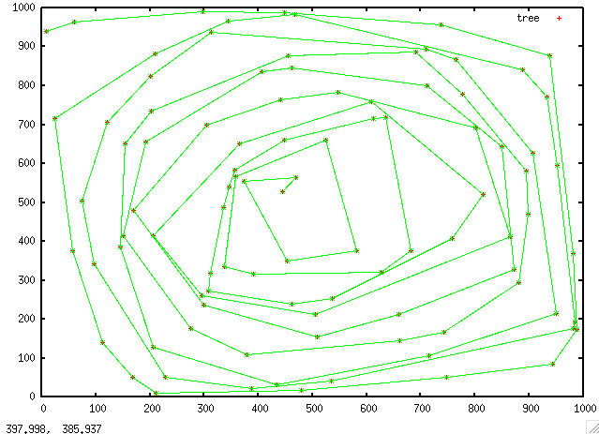

**시계방향으로 담장을 친 경우**

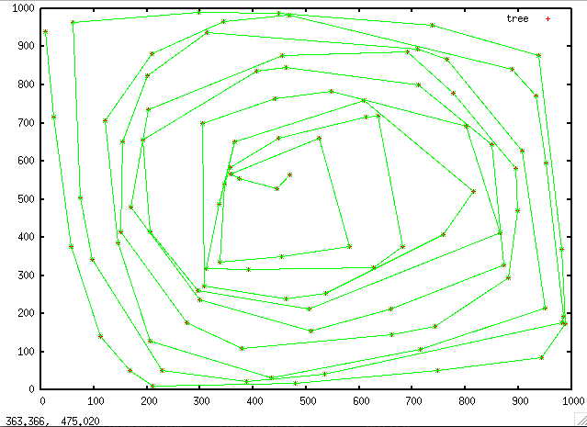

**반시계방향으로 담장을 친 경우**